**Materiales del circuito medidor de energía (potencia)**

|  |  |  |
| --- | --- | --- |
| **Materiales para un dispositivo** | | |
| Arduino UNO R3 | $119.00 MX | 1 |
| Cable USB para Arduino UNO tipo A-B | $19.00 MX | 1 |
| Sensor SCT-013 | $180.00-$200.00 MX | 1 |
| Circuito integrado LM324 | $15.00-$20.00 MX | 1 |
| Compuerta Lógica 74LS86/IC4070 | $15.00-$20.00 MX | 1 |
| Diodo Zener 1N4148 | $20.00 MX | 4 **X** |
| Kit de resistencias 600 Pzs | $80.00 MX | 1 |
| Placa fenólica 10cmx25cm | $30.00-$45.00 MX | 1 |
| Cautín | $50.00-$120.00 MX | 1 **X** |
| Estaño 3m | $30.00-$50.00MX | 1 |
| Cable UTP 1m | $7.00-$10.00MX | 1 |
| TP 220v-12v | $700.00-$1300.00 | 1 |

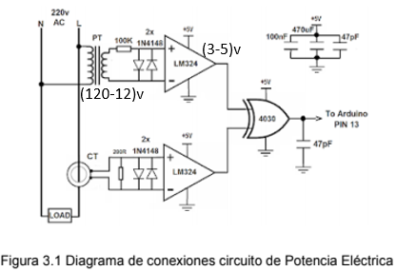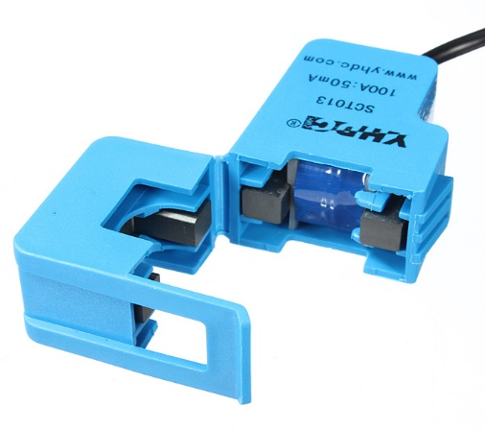

Costo total comprando todo: $2003.00

Costo total reutilizando material: $1863.00

Placa fenólica puede comprarse perforada o puede realizarse desde cero.

**Materiales del circuito medidor de caudal (H2O)**

|  |  |  |
| --- | --- | --- |
| **Materiales para 1 dispositivo** | | |
| Arduino UNO R3 (Sujeto a modificarse)  Me comentaban que usaré un ESP8266 | $119.00 MX | 1 |
| Cable USB para Arduino UNO tipo A-B | $19.00MX | 1 |
| Sensor YF-S201 | $80.00 MX | 1 |
| Placa Fenólica 10cmx25cm | $30.00-$45.00 MX | 1 |
| Cautín | $50.00-$120.00 MX | 1 **X** |
| Estaño 3m | $30.00-$50.00 MX | 1 **X** |
| Cable UTP 1m | $7.00-$10.00 MX | 1 |

Costo total comprando todo: $443.00

Costo total reutilizando material: $273.00

Igual que la anterior la placa fenólica puede comprarse perforada o se puede realizar.

Hay materiales que ya no tienen que comprarse como el cautín, estaño, entre otras cosas que se utilizarán para uno y puede realizarse en los siguientes dispositivos.

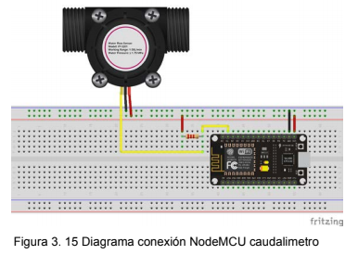NOTA: En las diferentes listas puede haber cambios, conforme se realicen los diferentes dispositivos surgirán detalles de materiales o que me hace falta algo, primero veré que tan accesible es simularlos en algún software y después haré uno físico para ver los detalles que pudiesen existir.

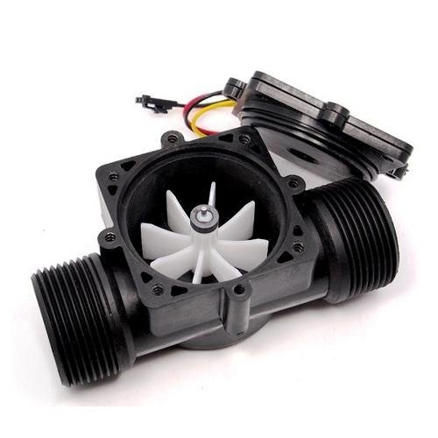

|  |  |  |
| --- | --- | --- |
| **Materiales** | | |
| **Raspberry Pi 3, Model B+** | **$39.75 EUR o $1035.29** | **1** |
| **Sensor SHT31 (Temp y Hum)** | **$267.00** | **1** |
| **Sensor GY-30 BH1750 (Lum)** | **$44.00** | **1** |
| **Sensor de sonido Micrófono** | **$35.00** | **1** |
| **Cable Micro-USB** | **$22.00-$180.00** | **1** |
|  |  |  |

**Materiales del dispositivo THIS**

**Aquí sí creo conveniente comprarlo todo**

La duda aquí es, ¿también se utilizará la cámara como sensor de luz?

